安化县预拌混凝土搅拌站布局
专项规划（2021—2035年）
说 明

安化县人民政府
2024.8

目 录
第一章 概述 1
1.1规划背景 1
1.2规划原则 2
1.3规划依据 3
1.4规划范围与期限 5
第二章 县域概况和发展条件 6
2.1县域概况 6
2.2发展机遇和挑战 8
第三章 发展现状调查 11
3.1行业发展现状 11
3.2行业特点与发展趋势 22
3.3存在的问题 25
第四章 发展目标 29
4.1指导思想 29
4.2规划目标 29
第五章 搅拌站发展规划 32
5.1需求量预测 32
5.2设计产能 42
5.3供需匹配分析 44
5.4拟建搅拌站数量预测 45
第六章 搅拌站布局规划 47
6.1站场布局原则 47
6.2站场建设要求 48
6.3搅拌站规划布局 53
6.4服务半径分析 55
6.5规划符合性分析 56
6.6节能和环保要求 59
第七章 站场管理 63
7.1资质标准要求 63
7.2部门分工职责 63
7.3临时站场设置 65
第八章 规划实施保障措施 67
8.1合理规划，优化布局 67
8.2加强领导，完善政策 67
8.3强化质量，严格监管 68
8.4绿色创新，高质量发展 69

第一章 概述

1.1规划背景
预拌混凝土是房建、市政、交通、水利等各类工程建设中不可或缺的重要基础材料。近年来，在城市建设需求拉动和政府政策指导下，安化县预拌混凝土行业快速发展。据相关资料，2015年末，全县预拌混凝土企业共16个，而截至目前为止，全县生产企业已锐增至66个，“十三五”期间近乎翻了两番。由于市场自发建设模式以及初期预拌混凝土行业准入门槛较低，大量企业如雨后春笋般涌现并迅速发展，给城市扬尘治理、道路运输管理等带来一定困难。与此同时，2020年安化县预拌混凝土产能利用率仅为11%，行业产能过剩问题严重。
2020年8月，国家市场监督管理总局、住建部以及工信部三部门联合发布了《关于加快推进绿色建材产品认证及生产应用的通知》，标志着绿色建材产品认证成为评判预拌混凝土绿色生产水平的指标体系。2023年，湖南省住房和城乡建设厅关于印发《湖南省预拌混凝土质量管理细则》的通知（湘建建〔2023〕161号），通知要求要加强行业管理，确保工程质量，规范市场发展。2024年开年以来，安化县县委县政府多次组织召开专题会议，就全县预拌混凝土搅拌站专项整治行动进行决策部署。为全面加强生态环境保护、进一步规范混凝土市场秩序，避免产能过剩和无序竞争，按照科学规划，合理布局，总量控制的原则，编制形成《安化县预拌混凝土搅拌站布局专项规划（2021—2035年）》。

1.2规划原则
1、坚持统筹协调，统一规划的原则
预拌混凝土要贯彻和坚持以发展的稳定性、协调性和可持续性为目标，推动需求结构、产业结构、区域结构的平衡和调整，促进人与自然、资源之间的和谐，树立经济、社会、生态三者之间均衡原则，把节约能源资源、保护环境放在第一位，做到与全县经济社会发展规划与城乡主体区域相统一。强调规划的统一性，要实行总量控制。市监、发改、自然资源、住建、生环、交通、水利、科工等部门在对混凝土行业管理方面应加强统筹协调。
2、坚持优化结构，合理布局的原则
预拌混凝土搅拌站站场的布局应合理，功能上既要有分工又要有合作，避免盲目发展和重复建设。规划供给方案时，既要合理规划站场的空间位置，坚持总量控制，又需与原材料来源、市场需求、运距相匹配，同时还应与县级国土空间规划、生态修复专项规划等相衔接。
3、坚持绿色发展，节约资源的原则
坚持资源有效利用和环境保护相同步，强化企业绿色生产管理，以“节能、降耗、减污、增效”为目的，转变发展方式，实行绿色化生产改造。建立健全绿色生产标准化规范体系，形成行业共识，推动预拌混凝土产业向全封闭式、环保型方向发展。大力推行绿色建筑、绿色建材与再生能源，鼓励使用人工机制砂，减少对天然砂的采掘，鼓励资源回收利用，减少工业“三废”排放，节约资源，保护环境。

1.3规划依据
（1）《中华人民共和国城乡规划法》（2019年修正）；
（2）《中华人民共和国环境保护法》（2014年修订）；
（3）《中华人民共和国土地管理法》（2019年修正）；
（4）《中华人民共和国清洁生产促进法》（2012年修正）；
（5）《中华人民共和国水污染防治法》（2017年修正）；
（6）《中华人民共和国循环经济促进法》（2018年修正）；
（7）《中华人民共和国固体废物污染环境防治法》（2020修订）；
（8）《预拌混凝土绿色生产及管理技术规程》（JGJ/ T 328—2014）；
（9）湖南省住房和城乡建设厅关于印发《湖南省预拌混凝土质量管理细则》的通知（湘建建〔2023〕161号）；
（10）《预拌混凝土单位产品能源消耗限额》（GB 36888-2018）；
（11）《预拌混凝土生产质量管理技术规程》（DBJ/T 15-74-2021）；
（12）《湖南省建设用地指标》（2022年）；
（13）《安化县国民经济和社会发展第十四个五年规划和2035年远景目标纲要》；
（14）《产业结构调整指导目录》（2024版）；
（15）《市场准入负面清单》（2022版）；
（16）《湖南省长江经济带发展负面清单实施细则》（试行，2022年版）；
（17）《安化县国土空间总体规划（2021—2035年）》；
（18）《益阳市中心城区预拌混凝土、预拌砂浆行业发展规划》（2020—2035年）；
（19）《安化县预拌商品混凝土行业发展规划（2016—2030年）》；
（20）国家、省、市相关的其他法规、标准及规定。

1.4规划范围与期限

1.4.1规划范围
规划范围为县级行政辖区全域，包括清塘铺镇、仙溪镇、长塘镇、小淹镇、羊角塘镇、冷市镇、奎溪镇、烟溪镇、渠江镇、平口镇、柘溪镇、乐安镇、滔溪镇、梅城镇、大福镇、马路镇、东坪镇、江南镇、龙塘镇19个镇和高明乡、田庄乡、南金乡、古楼乡4个乡。

1.4.2规划期限
本规划基期年为2020年，规划期限为2021年至2035年。近期至2030年，远期至2035年。

第二章 县域概况和发展条件

2.1县域概况

2.1.1地理区位
安化县地处资江中游，湘中偏北，雪峰山北段主干带，东与桃江县、宁乡市接壤，南与涟源市、新化县毗邻，西与溆浦县、沅陵县交界，北与常德市、桃源县相连，距省会长沙约160千米。
1、地形地貌
安化县是一个以山地为主的山区县，地形地貌多样，境内山地遍布，伴有低丘小平原和若干小型盆地。地势特点是南北峰峦对峙，资水自西向东横贯其间，自南北县界依序由中山、低山、丘陵、岗地向资水河谷递降。
2、河流水系
资水为境内主干流，横贯安化县境中部，自西南入境，流经马路、东坪、小淹等16个乡镇，干流长度在县境内长120千米。全境有大小水库170座，其中大型水库1座（柘溪水库），总库容35.67亿立方米。
3、森林资源
2020年，安化县林地面积4059.74平方千米，占县域国土总面积的82%。全县森林覆盖率为75.73%，森林蓄积量2100万余立方米。县域植被类型多样，盛产松、杉、竹等。
4、矿产资源
全县已发现各类矿产52种，占湖南省已发现矿产的41.93%，已探明资源储量的矿产29种，主要矿产有金、锑、钨、锰、钒等20余种，优势矿产的储量和矿产资源总量均居全省前列。

2.1.2经济发展水平
2020年底，安化县户籍人口100.30万人，常住人口78.10万人，人口自然出生率2.32‰。其中，城镇人口26.99万人，城镇化率34.56%。2020年全县生产总值240.12亿元，其中第一、第二、第三产业增加值分别为51.18亿元、79.59亿元、109.35亿元，人均可支配收入14066元。2015—2020年，安化县社会经济稳步增长，从图表可以发现，2015—2018年GDP增速较快，2019年之后GDP略有下降。

表2-1 2015年—2020年安化县GDP变化情况

2.2发展机遇和挑战
1、交通区位
安化现状交通系统包括铁路、公路、水运等多种交通运输方式，沪昆铁路从县域西南部经过，境内铁路运营里程约为37公里。目前安化县境内建成的高速公路有3条：S20平洞高速、G55二广高速以及新建成的官新高速，境内国道已形成“一纵两横”的空间格局，南北纵向的是G207国道，东西横向的是G536、G354两条国道。高速公路总里程111公里。县城驻地东坪镇位于资水中游北岸，距省会长沙200公里，离益阳市134公里。梅城镇是安化县老县城驻地，也是安化县副中心，位于安化东南部，G207、S322在此交汇，交通区位优势明显。
随着区域高速（二广高速、平洞高速）与铁路（安张衡铁路）的规划建设以及包含资江在内的“一纵五横”高等级航道建设的推进，安化县将进一步紧密联系珠三角、湘西地区以及华南地区，密切融入长株潭都市圈，安化县的交通区位将得到大幅度提升。
2、产业基础
近年来，安化县坚定不移推动茶旅文体康融合发展，新能源、新材料等优势产业快速发展。至2035年，规划形成以茶旅文体康产业为龙头，循环经济产业、矿冶业、新型建材产业、食品加工业、绿色能源产业、现代服务业为支柱的现代化产业体系，打造完成一个综合产值千亿级产业集群、六个百亿级产业集群、多个十亿级产业集群。做大做强特色农业、文化旅游、休闲度假、健康养老、户外运动等服务产业，打造沿海和长株潭休闲观光旅游度假体验的后花园和大湘西片区重要旅游节点。
优化安化经济开发区管理体制，把安化经济开发区打造成为对接沿海和长株潭城市圈的桥头堡和产城融合的示范区，积极承接东部沿海地区劳动密集型产业和加工组装产能的转移，以培育引进加工贸易龙头企业为着力点，推动加工贸易集聚发展。
3、市场环境
抢抓中部崛起、粤港澳大湾区、长江经济带发展新机遇，以互联互通的现代基础设施网络为支撑，着力构建对外新通道；大力提升与长株潭城市圈和大湘西地区的交通、管网、能源、水利、信息等基础设施共建共享、互联互通水平，构建网络完善、高效便捷的一体化基础设施体系，实现与长株潭城市圈和大湘西片区一体发展；加速“东接东融”，坚持扩大开放，拓展对外交流，构建高质量内外循环体系。以产业园区、物流平台为载体，着力打造对外开放大平台，以战略性新兴产业为重点，开展精准招商扩大对外贸易合作，加快形成对外开放新局面。

第三章 发展现状调查

3.1行业发展现状

3.1.1行业布局现状
通过对全县66座预拌混凝土搅拌站进行实地调研，全县预拌混凝土生产企业在前乡片区和中部片区分布较多，其中前乡片区27个，中部片区16个，县城12个，西部库区11个。全县梅城镇站场数量最多，现有站场11个，东坪镇10个，羊角塘镇7个。
表3-1 安化县2020年预拌混凝土搅拌站分布统计表
乡镇名称 | 现状站场数量 | 比例
东坪镇 | 10 | 15.15%
田庄乡 | 2 | 3.03%
梅城镇 | 11 | 16.67%
乐安镇 | 5 | 7.58%
清塘铺镇 | 1 | 1.52%
高明乡 | 2 | 3.03%
长塘镇 | 1 | 1.52%
大福镇 | 1 | 1.52%
仙溪镇 | 6 | 9.09%
小淹镇 | 1 | 1.52%
滔溪镇 | 1 | 1.52%
江南镇 | 3 | 4.55%
羊角塘镇 | 7 | 10.61%
冷市镇 | 3 | 4.55%
龙塘镇 | 1 | 1.52%
柘溪镇 | 2 | 3.03%
马路镇 | 1 | 1.52%
奎溪镇 | 1 | 1.52%
平口镇 | 2 | 3.03%
渠江镇 | 0 | 0.00%
古楼乡 | 1 | 1.52%
南金乡 | 1 | 1.52%
烟溪镇 | 3 | 4.55%
合计 | 66 | 100.00%

3.1.2行业发展现状
全县已办理建筑业企业资质证书的共14个，搅拌运输车及泵车配置符合要求，基本设置了办公楼、实验室等配套设备。其中东坪镇6个，分别为安化华锐混凝土有限公司、安化昌隆混凝土有限公司、安化金华混凝土有限公司、安化润昌混凝土有限公司、安化县联合混凝土有限公司、湖南安化南方新材料科技有限公司；田庄乡1个，为安化县鑫旺沥青混凝土有限公司；梅城镇2个，包括安化县梅山混凝土有限公司、安化云林混凝土制造有限公司；乐安镇、仙溪镇、小淹镇、冷市镇、柘溪镇各1个，分别为安化乐安混凝土有限公司、安化县盛达混凝土有限公司、安化建东混凝土有限责任公司、安化华盛建材有限公司、安化固泰混凝土搅拌有限公司。
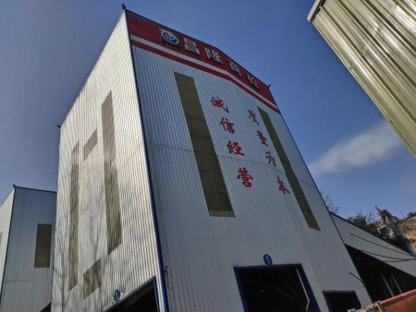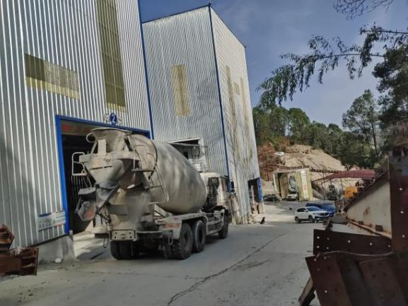
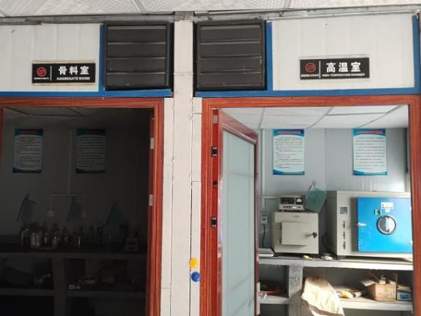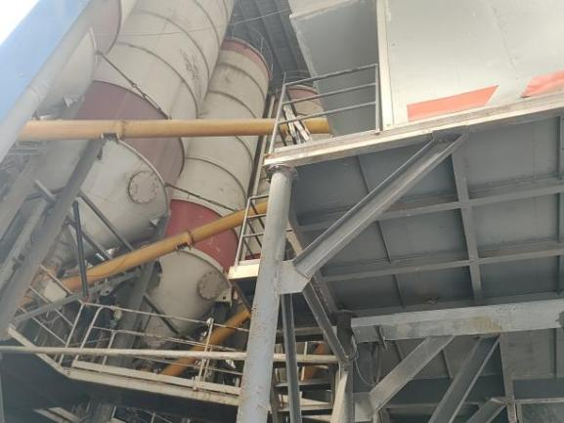
图3-1 安化昌隆混凝土有限公司
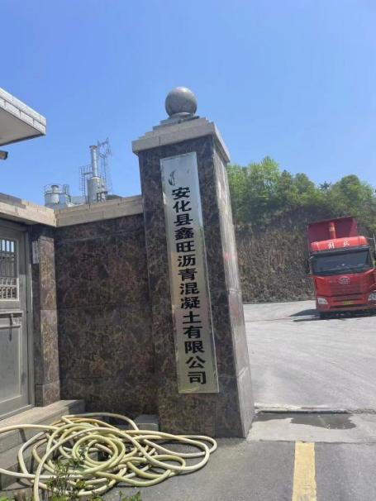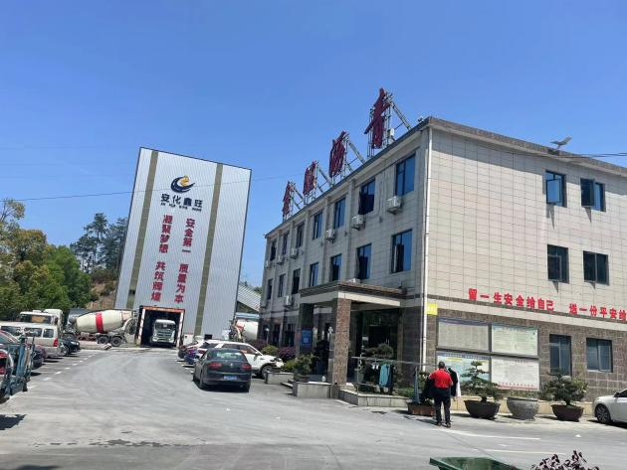
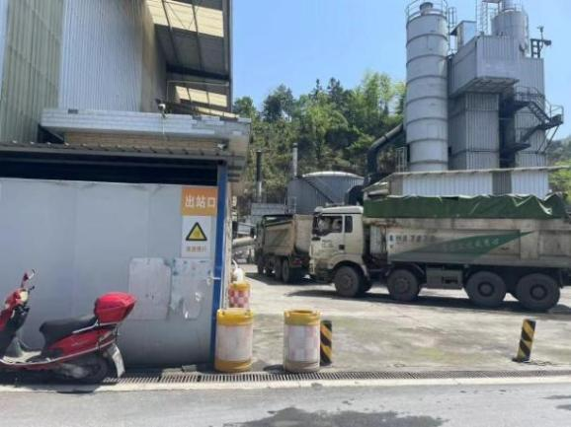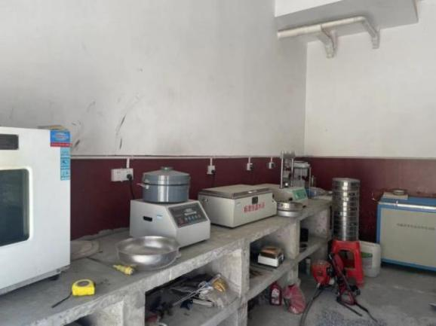
图3-2 安化县鑫旺沥青混凝土有限公司
全县尚未办证的站场共52个，多为交通道路等工程建设时设置的临时搅拌站，生产规模较小。其中梅城镇站场数量最多，镇域内未办证搅拌站9个，其次为羊角塘镇，未办证搅拌站7个，仙溪镇未办证搅拌站5个。
全县现状预拌混凝土搅拌站中，已在发改备案的23个，办理工商营业执照的43个，办理用地手续的17个，其中办理临时用地手续的9个，办理环评及验收的20个，其中办理环评尚未验收的3个。
已取得建筑业企业资质证书的14个企业中，安化昌隆混凝土有限公司、安化县鑫旺沥青混凝土有限公司已取得发改、用地、环评等手续。其余12个企业已全部取得发改立项、工商营业执照、环评等手续，但其中7个企业临时用地手续已到期，其余5个企业需按要求办理用地手续。未取得建筑业企业资质证书的52个企业中，安化县骏文商品混凝土有限公司、安化县恒鹏混凝土搅拌有限公司已取得其他相关手续；安化县永顺混凝土有限责任公司、安化立德建材有限公司已办理发改立项、工商营业执照、用地等手续；湖南省同心源混凝土有限责任公司、安化县宇鑫混凝土有限公司已办理发改立项、工商营业执照、环评等手续。
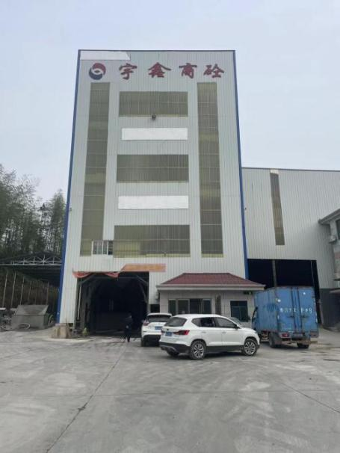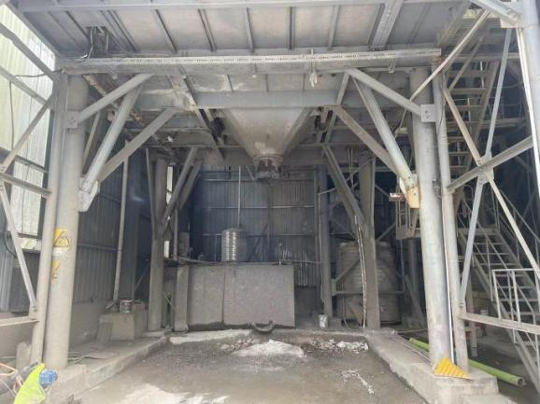
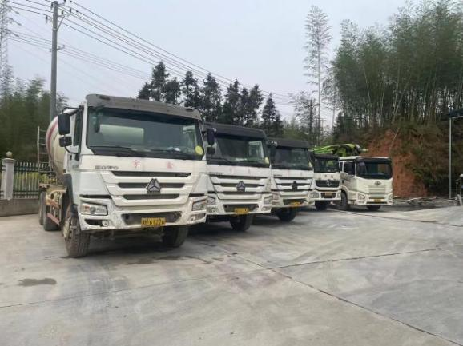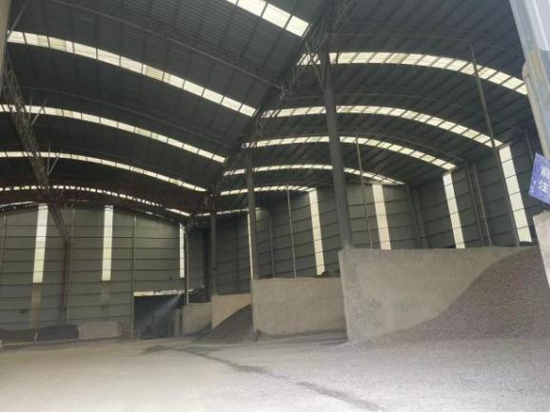
图3-3 羊角塘镇安化县宇鑫混凝土有限公司
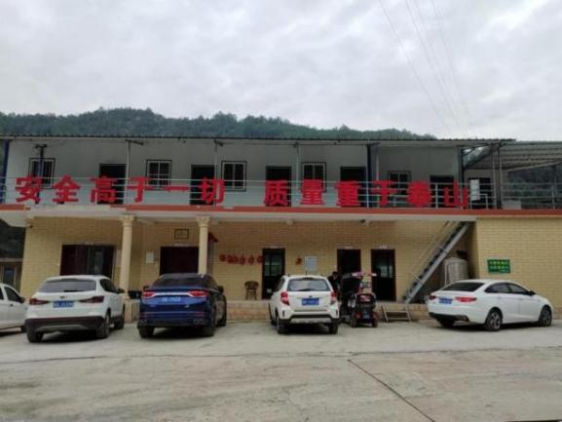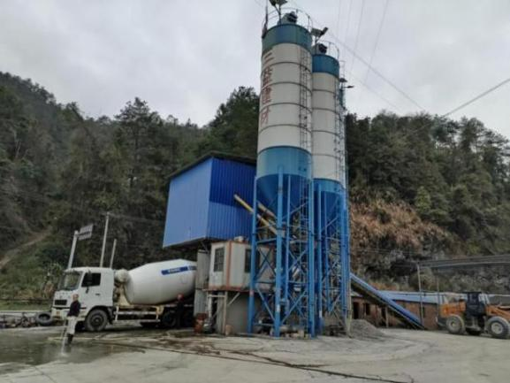
图3-4 烟溪镇三益建材有限公司

表3-2 安化县现状搅拌站发展现状统计表
序号 | 企业名称 | 所在乡镇 | 生产情况 |  | 是否立项批复 | 是否已办理工商营业执照 | 是否办理用地手续 | 是否环评及验收 | 是否已核定产能 | 是否已取得专业承包资质 | 备注
序号 | 企业名称 | 所在乡镇 | 机器型号，生产线条数 | 年实际产能
1 | 安化润昌混凝土有限公司 | 东坪镇 | 180，1条 | 4.5 | 是 | 是 | 是（临时用地手续） | 是 | 否 | 是 | 临时用地手续已到期
2 | 安化金华混凝土有限公司 | 东坪镇 | 180，1条 | 2.5 | 是 | 是 | 是（临时用地手续） | 是 | 否 | 是 | 临时用地手续已到期
3 | 安化华锐混凝土有限公司 | 东坪镇 | 180，2条 | 5 | 是 | 是 | 否 | 是 | 否 | 是
4 | 安化县联合混凝土有限公司 | 东坪镇 | 180，2条 | 5.5 | 是 | 是 | 是 | 是 | 25 | 是
5 | 湖南安化南方新材料科技有限公司 | 东坪镇 | 180，2条 | 5 | 是 | 是 | 是（临时用地手续） | 是 | 否 | 是 | 临时用地手续已到期
6 | 安化昌隆混凝土有限公司 | 东坪镇 | 120，1条；180，1条 | 3 | 是 | 是 | 是 | 是 | 否 | 是
7 | 鑫兴混凝土有限公司 | 东坪镇 | 180，1条 | 2 | 否 | 是 | 否 | 否 | 否 | 否
8 | 固工混凝土有限公司 | 东坪镇 | 180，1条 | 2 | 否 | 是 | 否 | 否 | 否 | 否
9 | 兰溪搅拌站 | 东坪镇 | - | - | - | - | - | - | - | -
10 | 封家冲搅拌站 | 东坪镇 | - | - | - | - | - | - | - | -
11 | 安化县鑫旺沥青混凝土有限公司 | 田庄乡 | 180，2条 | 2 | 是 | 是 | 是 | 是 | 否 | 是
12 | 胡文明搅拌站 | 田庄乡 | 120，1条 | 2 | 否 | 是 | 否 | 否 | 否 | 否
13 | 安化县梅山混凝土有限公司 | 梅城镇 | 180，1条 | 6 | 是 | 是 | 是（临时用地手续） | 是 | 否 | 是 | 临时用地手续已到期
14 | 三云混凝土搅拌站 | 梅城镇 | 180，1条 | 2 | 否 | 是 | 否 | 否 | 否 | 否
15 | 安化县骏文商品混凝土有限公司 | 梅城镇 | 120，1条 | 1 | 是 | 是 | 是 | 是 | 15 | 否
16 | 付智慧搅拌站 | 梅城镇 | 180，1条 | 1 | 否 | 否 | 否 | 否 | 否 | 否
17 | 付小兵搅拌站 | 梅城镇 | 180，1条 | 1 | 否 | 否 | 否 | 否 | 否 | 否
18 | 安化云林混凝土制造有限公司 | 梅城镇 | 180，1条 | 3 | 是 | 是 | 否 | 是 | 否 | 是
19 | 傅琴搅拌站 | 梅城镇 | 75，1条 | 1 | 否 | 是 | 否 | 否 | 否 | 否
20 | 冯家湾搅拌站 | 梅城镇 | 75，2条 | 0.8 | 否 | 是 | 否 | 否 | 否 | 否
21 | 龚寒梅搅拌站 | 梅城镇 | 100，1条 | 0.9 | 否 | 是 | 否 | 否 | 否 | 否
22 | 栗庄搅拌站 | 梅城镇 | 100，1条 | 2 | 否 | 否 | 否 | 否 | 否 | 否
23 | 四方轮搅拌站 | 梅城镇 | 75，1条 | 1 | 否 | 否 | 否 | 否 | 否 | 否
24 | 乐安公路建设有限公司 | 乐安镇 | 75，1条 | 1 | 否 | 是 | 否 | 否 | 否 | 否
25 | 乐安社区搅拌站 | 乐安镇 | 75，1条 | 1 | 否 | 否 | 否 | 否 | 否 | 否
26 | 匡林搅拌场 | 乐安镇 | 75，1条 | 1 | 否 | 否 | 否 | 否 | 否 | 否
27 | 安化乐安混凝土有限公司 | 乐安镇 | 180，1条 | 2 | 是 | 是 | 是（临时用地手续） | 是 | 否 | 是 | 临时用地手续已到期
28 | 安化县恒鹏混凝土搅拌有限公司 | 乐安镇 | 180，1条 | 2 | 是 | 是 | 是 | 是 | 15 | 否
29 | 湖南省同心源混凝土有限责任公司 | 清塘铺镇 | 75，2条 | 1.5 | 是 | 是 | 否 | 否 | 否 | 否 | 有环评未验收
30 | 方第堂搅拌站 | 高明乡 | 90，1条 | 0.3 | 否 | 否 | 否 | 否 | 否 | 否
31 | 久宁搅拌站 | 高明乡 | 120，1条 | 2 | 否 | 是 | 否 | 否 | 5 | 否 | 有环评未验收
32 | 安化县永顺混凝土有限责任公司 | 长塘镇 | 60，1条 | 2 | 是 | 是 | 是 | 否 | 20 | 否
33 | 彭永红搅拌站 | 大福镇 | 75，1条 | 0.06 | 否 | 是 | 否 | 否 | 否 | 否
34 | 安化县盛达混凝土有限公司 | 仙溪镇 | 180，1条 | 3 | 是 | 是 | 是（临时用地手续） | 是 | 40 | 是 | 临时用地手续已到期
35 | 中交二航局（仙芙公路场内混凝土搅拌站）-龙丰村 | 仙溪镇 | - | - | - | - | - | - | - | -
36 | 中交二航局（仙芙公路场内混凝土搅拌站）-九龙社区 | 仙溪镇 | - | - | - | - | - | - | - | -
37 | 水电十二局（仙芙公路场内混凝土搅拌站）-龙丰村 | 仙溪镇 | - | - | - | - | - | - | - | -
38 | 水电十二局（仙芙公路场内混凝土搅拌站）-芙蓉村-1 | 仙溪镇 | - | - | - | - | - | - | - | -
39 | 水电十二局（仙芙公路场内混凝土搅拌站）-芙蓉村-2 | 仙溪镇 | - | - | - | - | - | - | - | -
40 | 安化建东混凝土有限责任公司 | 小淹镇 | 180，1条 | 1 | 是 | 是 | 是（临时用地手续） | 是 | 否 | 是 | 临时用地手续已到期
41 | 腾辉建材 | 滔溪镇 | 120，1条 | 1 | 否 | 是 | 否 | 否 | 否 | 否
42 | 思贤搅拌场 | 江南镇 | 120，1条 | 1 | 否 | 是 | 否 | 否 | 否 | 否
43 | 陈建亮搅拌站 | 江南镇 | 180，1条 | 1 | 否 | 否 | 否 | 否 | 否 | 否
44 | 龙江公路搅拌站 | 江南镇 | 180，1条 | 1 | 否 | 否 | 否 | 否 | 否 | 否
45 | 王进搅拌站 | 羊角塘镇 | 180，1条 | 0 | 否 | 否 | 否 | 否 | 否 | 否
46 | 安化县宏达混凝土搅拌站 | 羊角塘镇 | 75，1条 | 2 | 否 | 是 | 否 | 否 | 否 | 否
47 | 洞觉搅拌站 | 羊角塘镇 | 100，1条 | 1 | 否 | 是 | 否 | 否 | 否 | 否
48 | 安化县宇鑫混凝土有限公司 | 羊角塘镇 | 180，1条 | 0.8 | 是 | 是 | 否 | 否 | 否 | 否 | 有环评未验收
49 | 彭云兵搅拌站 | 羊角塘镇 | 75，1条 | 0.5 | 否 | 否 | 否 | 否 | 否 | 否
50 | 金鸡搅拌站 | 羊角塘镇 | 75，1条 | 0.5 | 否 | 是 | 否 | 否 | 否 | 否
51 | 安化县晓安搅拌站 | 羊角塘镇 | 75，1条 | 0.05 | 否 | 是 | 否 | 否 | 否 | 否
52 | 平安搅拌站 | 冷市镇 | 60，1条 | 1 | 否 | 是 | 否 | 否 | 否 | 否
53 | 曾年初搅拌站 | 冷市镇 | 180，1条 | 1 | 否 | 是 | 否 | 否 | 否 | 否
54 | 安化华盛建材有限公司 | 冷市镇 | 120，2条 | 1 | 是 | 是 | 是 | 是 | 否 | 是 | 正在办理临时用地
55 | 伟强砂石厂 | 龙塘镇 | 50，1条 | 0.08 | 否 | 是 | 否 | 否 | 否 | 否
56 | 安化固泰混凝土搅拌有限公司 | 柘溪镇 | 180，1条 | 1.8 | 是 | 是 | 否 | 是 | 15 | 是
57 | 唐溪拌合站 | 柘溪镇 | - | - | - | - | - | - | - | -
58 | 安化立德建材有限公司 | 马路镇 | 90，1条；180，1条 | 8 | 是 | 是 | 是 | 否 | 8 | 否
59 | 奎溪公路搅拌站 | 奎溪镇 | 75，1条 | 0.4 | 否 | 是 | 否 | 否 | 否 | 否
60 | 安化县湘建建材有限公司 | 平口镇 | 120，1条 | 0.4 | 是 | 是 | 是 | 是 | 否 | 否
61 | 刘陶胜搅拌站 | 平口镇 | 120，1条 | 0.3 | 否 | 否 | 否 | 否 | 否 | 否
62 | 夏木兰搅拌站 | 古楼乡 | 120，1条 | 1 | 否 | 否 | 是（临时用地手续） | 否 | 否 | 否 | 临时用地手续已到期
63 | 安化县包台搅拌站 | 南金乡 | 120，1条 | 0.3 | 是 | 是 | 是（临时用地手续） | 否 | 20 | 否 | 临时用地手续已到期
64 | 李铜刚搅拌站 | 烟溪镇 | 50，1条 | 0 | 否 | 否 | 否 | 否 | 否 | 否
65 | 邓习红搅拌站 | 烟溪镇 | 75，1条 | 0.4 | 否 | 否 | 否 | 否 | 否 | 否
 | 三益建材有限公司 | 烟溪镇 | 120，1条 | 2 | 是 | 是 | 是 | 是 | 5 | 否

3.2行业特点与发展趋势

3.2.1行业特点
预拌混凝土用途较广的有房地产、道路桥梁、水利等行业，近几年，随着新型城镇化速度的加快，预拌混凝土的需求量不断上升。预拌混凝土企业是拥有某一固定的场地，长期从事着预拌混凝土生产的企业。且规模较大，拥有大型混凝土搅拌设备，生产能力较好，稳定性好，其发展特点有如下几点：
1、产品同质化特征明显
预拌混凝土生产原材料主要由水泥、石子、砂子、掺合料、外加剂与水组成，生产工艺相对机械化，质量标准也相对统一，生产过程严格按照一定的配合比和工艺进行，实行标准化生产，产品的结构需求相对较单一，主要考虑强度因素，使得企业所生产的合格的预拌混凝土产品种类、质量差异较小。正是由于混凝土自身生产特点和市场需求特点，决定了其终端产品的同质化和无差异性。
2、供应服务地域局限性
单站规模不宜过大，适宜合理布局，均衡分布，方能保持合理运距、及时供应、及时服务。由于生产的非连续性，经常需要集中时段供应，使得预拌混凝土使用的时效性较强，无法运送到较远的地方，导致单个搅拌站的辐射范围有限。考虑到运输距离和浇筑时间等因素，为确保预拌混凝土产品质量和建设工程质量安全，规范市场行为，所生产的预拌混凝土都在本地销售，市场需求本地化特征明显。一般来说，15公里左右的供应距离比较理想，超过30公里，就很难达到有效供应，生产成本加大，混凝土的质量也难以得到保证。

3.2.2行业发展趋势
目前，在国家“碳达峰”和“碳中和”的目标要求下，预拌混凝土行业绿色高质量发展已经成为了行业共识。
（1）预拌混凝土行业走绿色化发展之路，生产从清洁化到低碳化。2020年8月，国家市场监督管理总局、住建部以及工信部三部门联合发布了《关于加快推进绿色建材产品认证及生产应用的通知》，标志着绿色建材产品认证成为评判预拌混凝土绿色生产水平的指标体系。降低能耗，优化混凝土配合比，提高原材料利用率、提高混凝土耐久性，引导行业新能源应用等措施，有助于预拌混凝土行业实现低碳化生产。同时，在城市建设与改造过程中，会产生大量建筑垃圾，通过加强建筑废弃物循环利用，对其回收再利用可以减少资源浪费以及原材料开采过程中的碳排放，实现资源更好利用的同时达到节能减排的目的。此外，加快企业建设先进绿色环保型混凝土搅拌站步伐，围绕着绿色环保与低碳节能主题，通过老旧设备迭代更新，新型环保技术应用、生产工艺节能控制等，促进企业绿色生产提档升级，助推行业可持续发展。
（2）预拌混凝土行业走高质量发展之路，加强行业技术创新与服务提升。随着国民经济与建筑业发展速度放缓，行业面临需求收缩，市场竞争激烈，对产品品质和服务的要求提高，促使预拌混凝土行业走上高质量发展之路。一方面，随着人们环保意识的不断增强，对预拌混凝土行业提出了更高的要求，行业将更加注重研发和环保型材料的应用，促使企业绿色化生产，减少废弃物的产生和碳排放，以降低对环境的影响。另一方面，随着市场竞争的加剧，促使预拌混凝土企业将更加注重产品的质量和服务的提升，通过引入新的技术和先进设备，优化生产工艺、加强质量控制和提供个性化服务，提高产能利用率、优化产品质量，增加产品附加值，加快推动行业质量变革，更好地促进预拌混凝土行业高质量发展。
（3）预拌混凝土行业走智能制造发展之路，加快自动化和智能化步伐。当前信息技术得到快速发展，并正在形成新的生产方式。信息化和智能制造与预拌混凝土行业的深度融合将不可避免，助推预拌混凝土行业走上智能制造发展的道路，生产将逐步自动化和智能化。通过以信息化和自动化为目标，以数字化、智能化、网络化为主要特征，将混凝土企业生产全要素、全过程与物联网、大数据、人工智能等现代信息技术深度融合，重塑预拌混凝土企业的工艺流程与协作方式，打造具备全面感知、柔性生产、便捷服务、科学决策、产业协同、绿色安全的新型混凝土制造产业链。一方面，采用高技术含量和高自动化水平的设备和工艺，节约生产成本，提高产品质量。另一方面，实行智能化管理，提升质量管控能力。通过智能设备与模型，对生产过程进行实时、有效监督并建立预警，形成从原材料、生产、运输、交付等产品质量全生命周期的智能化管理，实现生产与质量可追溯。此外，还可以建立智能数字化信息平台，通过与云平台相结合，在数据、模型、指标等多个关键节点为预拌混凝土行业监管机构提供服务与智能分析，有助于提升行业监管水平和治理水平，促进行业提质增效与转型升级。

3.3存在的问题
1、产业布局不合理
在基建需求拉动下，安化县预拌混凝土行业经过几年的快速发展，目前全县实际预拌混凝土搅拌站场66个，年设计产能约880万立方米，而规划基期年全县实际预拌混凝土产量为96.29万立方米，产能利用率仅为11%，预拌混凝土企业数量和设计产能已远超市场需求。安化县预拌混凝土产能利用率普遍偏低，行业产能过剩问题突出。县域部分预拌混凝土搅拌站多是由于附近公路、水利等主体工程建设而临时设置，现状基本是无序而建，这种自发的建设模式不可避免地出现布点不够合理的情况，个别乡镇站场布设过于密集，有效辐射范围较窄。如梅城镇现状站场11个，羊角塘镇现状站场7个，乐安镇现状站场5个，区域发展极不平衡。为取得市场份额，各企业之间容易引起恶性竞争，竞相降低价格，以次充好，降低混凝土标号，造成质量不能保证，从而影响建筑市场的质量安全。
2、绿色生产水平不高
由于现状搅拌站场多为临时设置，企业投资建站时不愿采用技术先进、环保水平高的装备，部分生产线设备较为老旧。现状生产场站环保不达标，生产过程中排放的噪音、粉尘及废水超标，对周边环境和居民的正常生活造成影响；场站内部绿化面积不达标，厂区内污水横流、粉尘飞扬，生产和运输设备脏、乱、差，与场站周边环境形成极大反差，破坏了城市的整体形象。企业的环保意识不强，部分企业对废水的循环利用、对废渣的回收处理、对粉尘的收集效果以及对噪音的降噪措施等缺乏足够重视，对相关环保设备系统缺乏投入。生产过程中产生的废弃混凝土未能及时得到有效利用，成为新的建筑垃圾，在增加资源消耗的同时对环境造成极大的负担。
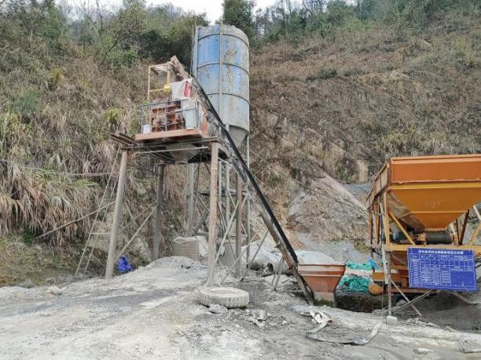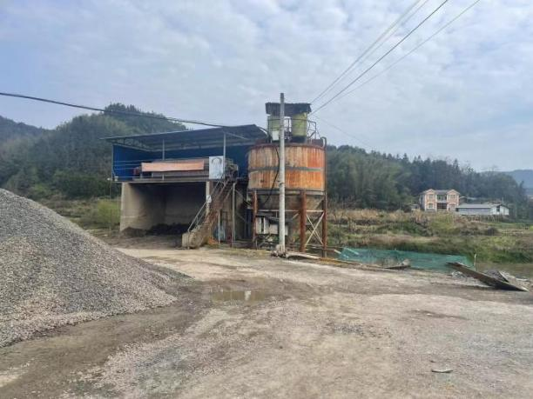
图3-5 生产场站环保情况
3、设备技术亟待升级
预拌混凝土企业的要求除了规定标准的生产线，必须配备专业的泵车、搅拌车等，要有标准的实验室，实验室设备必须是专业配套的，要有标准的厂房、办公室及员工住房。当前行业领域在运用云计算、大数据、人工智能等技术创新手段，加强预拌混凝土原材料、试验、配合比设计和生产管理，实现预拌混凝土生产、供应、运输、使用等环节数字化、信息化管理还没有全面推进和普及。因此，安化县预拌混凝土行业亟需进行技术升级和产业结构调整，逐步淘汰不合理生产线、落后设备和过剩产能，推广预拌混凝土绿色化改造以及信息化管理建设，依靠科技进步、绿色生产以及智能信息化建设，实现行业可持续发展的目标。
4、行业监管有待加强
全县66家企业中，已在发改委备案的仅23家，且在资金投入上也大多不足。其次，预拌混凝土行业横跨多个领域，涉及多个行政主管部门，一定程度上造成预拌混凝土管理的复杂性，企业除了征得乡镇同意并完成工商注册外，还要有国土、规划、发改、科工、生环等部门的备案或审批，再取得住建部门核发的建筑业企业资质证书后方可生产经营。目前安化县仅14家企业取得了住建部门核发的建筑业企业资质证书，其余均为无资质生产经营，良好的竞争秩序尚未很好形成。

第四章 发展目标

4.1指导思想
以习近平新时代中国特色社会主义思想为指导，全面贯彻党的二十大会议精神，牢固树立创新、协调、绿色、开放、共享的发展理念，认真贯彻落实国家、省市发展战略，依据安化县预拌混凝土行业发展现状和发展规律，优化县域搅拌站布局，以安化县高质量发展战略为引领，深入推进全县预拌混凝土行业供给侧结构性改革，满足安化城市建设和发展对预拌混凝土的需求，为建设“开放、创新、秀美、富饶、幸福”新安化贡献力量。

4.2规划目标
依据安化县预拌混凝土行业发展现状和发展规律，坚持“规范、优化、提升”的发展思路，充分发挥市场在资源配置中的基础性作用和政府的宏观调控作用，以规范市场秩序，优化市场供需结构，提升行业绿色生产水平为切入点，通过严控市场准入标准，淘汰落后产能，优化搅拌站布局，加快行业创新发展与转型升级等措施，提升预拌混凝土行业管理和服务水平，满足城市建设与发展对高质量预拌混凝土的需求。
1、科学控制产能总量
规划至2035年，安化县预拌混凝土总需求量预期数量为1675.40万立方米，根据行业通用标准，既为实现科学有效地生产管理，又为防止产能过渡饱和而产生资源浪费，规划期内综合达产率20—30%左右，即全县规划期末行业设计产能约为370—550万立方米，以保障安化县预拌混凝土行业稳定有序发展。
2、调整优化行业布局
科学规划，引导企业控制规模、合理选址。搅拌站的选址要与县域国土空间规划、建设规划相协调，充分考虑周边环境以及交通和资源条件。选址位于城镇开发边界外且已纳入相应的乡镇国土空间规划的站场可办理集体建设用地。搅拌站的规模要严格按照《湖南省建设用地指标》中的工业建设用地定额指标控制用地规模。在控制总量前提下，鼓励区域供需平衡，对现有搅拌站场采取保留、保留资质搬迁完善、完善手续、产能整合、撤销等方式进行规划，对片区产能不足的进行新增站场，基本解决搅拌站站场布局不合理的问题，优化行业整体布局，各片区供需基本平衡。至2035年，全县规划设置预拌混凝土搅拌站34个。
3、引导企业绿色生产
促进企业绿色生产建设与升级改造，引导企业向绿色生产发展，促进预拌混凝土企业技术进步，规划至2035年，全县预拌混凝土企业全面达到《预拌混凝土绿色生产及管理技术规程》（JGJ/ T 328-2014）标准要求，并通过绿色生产评价考核，全部搅拌站均达到绿色生产二星级及以上水平。

第五章 搅拌站发展规划

5.1需求量预测

5.1.1总需求量预测
1、按房屋竣工建筑面积增速预测
近年来安化县经济得到快速发展，随着经济体量逐渐增大，内外部经济环境周期的转变，安化县经济增速逐渐回归到稳定偏高水平。根据安化县近10年GDP年均增长率，通过对比分析法，得出安化县经济发展增速修正系数为0.31。
2020年安化县预拌混凝土实际使用量为96.29万立方米。根据现有数据，近6年安化县房屋竣工面积年均增长率达14.33%，取整后取年均增长率15%，按照此增长率乘以增速修正系数0.31推算，2021—2035年全县预拌混凝土总需求量为1633.31万立方米，年均预拌混凝土需求量108.89万立方米。

图5-1 2015—2020年安化县房屋竣工面积
2、按固定资产投资额预测
某地区预拌混凝土需求量（使用量）=上一年预拌混凝土需求量（使用量）×（1+下一年度固定资产投资额增加比率预测值）。
根据安化县近6年社会固定资产投资额以及增长率的分析，安化县固定资产投资额平均增长率为12.53%，同时结合近年来固定资产投资额增长情况，全县固定资产投资额已趋近于稳定增长状态，规划近期固定资产投资额增长率取6%。随着近年政府投资政策的重大调整，民生领域大量非固定资产投资在GDP中占比例将大幅增加，而固定资产投资中房地产投资比重近年也逐步下降，多种因素均表明未来房屋竣工面积年增长率难以维持现有增长水平。规划远期固定资产投资额增长率取4%。

图5-2 2015—2020年安化县固定投资额增长率
2020年安化县预拌混凝土实际使用量为96.29万立方米，由此预测2021—2035年全县预拌混凝土总需求量为2316.68万立方米，年均预拌混凝土需求量154.45万立方米。

5.1.2分区需求量预测
预拌混凝土需求量（使用量）=工业与民用建筑用量+其它工业与民用建筑需求量（使用量）。县城预拌混凝土使用率按95%计算，经验系数按照0.45计算。
1、中心城区预拌混凝土需求量
（1）工业与民用建筑预拌混凝土需求量
建筑面积预测主要根据中心城区规划区各类用地参照相应容积率推算得出，分建成区改造和未建区新建两部分。建成区改造部分建筑面积按所有建筑面积的40%预测，未建区新建建筑面积估算按全面积计算。根据《安化县国土空间总体规划》（2021—2035年），结合相关设计规范，各类用地的平均开发强度如下表：
表5-1 各类用地容积率一览表
序号 | 用地类型 | 容积率指标
1 | 居住用地 | 2.0
2 | 公共管理与公共服务设施用地 | 1.5
3 | 商业服务业设用地 | 2.5
4 | 工业用地 | 1.0
5 | 仓储物流用地 | 0.8
根据《安化县国土空间总体规划》（2021—2035年），安化县中心城区划定面积3563.60公顷，规划中心城区建设用地1548.84公顷，其中城镇开发边界内1397.09公顷。中心城区建设用地结构调整情况如下表：
表5-2 中心城区建设用地结构调整表
单位：公顷、%
地类 |  | 2020年（基期年） |  | 2035年（目标年）
 |  | 面积 | 占总面积比例 | 面积 | 占总面积比例
建设用地总面积 |  | 1073.04 | 100.00 | 1548.84 | 100.00
城镇建设用地 | 居住用地 | 357.21 | 33.29 | 482.66 | 31.16
城镇建设用地 | 公共管理与公共服务用地 | 103.26 | 9.62 | 177.47 | 11.46
城镇建设用地 | 商业服务业用地 | 56.18 | 5.24 | 172.01 | 11.11
城镇建设用地 | 工矿用地 | 93.34 | 8.70 | 200.29 | 12.93
城镇建设用地 | 仓储用地 | 7.08 | 0.66 | 8.39 | 0.54
城镇建设用地 | 交通运输用地 | 74.47 | 6.94 | 223.59 | 14.44
城镇建设用地 | 公用设施用地 | 26.39 | 2.46 | 33.31 | 2.15
城镇建设用地 | 绿地与开敞空间用地 | 10.41 | 0.97 | 77.80 | 5.02
城镇建设用地 | 特殊用地 | 7.89 | 0.73 | 19.46 | 1.26
城镇建设用地 | 留白用地 | 9.19 | 0.86 | 2.12 | 0.14
村庄建设用地 |  | 223.11 | 20.79 | 91.52 | 5.91
区域基础设施用地 |  | 82.30 | 7.67 | 51.25 | 3.31
其他建设用地 |  | 22.22 | 2.07 | 8.97 | 0.58
表5-3 中心城区建筑面积一览表
序号 | 用地类型 | 城市建设总用地（公顷） |  | 总建筑面积（万平方米）
序号 | 用地类型 | 现状建成区用地 | 未建成区用地 | 建成区改造面积 | 新建成区建筑面积
1 | 居住用地 | 357.21 | 125.45 | 285.77 | 250.90
2 | 公共管理与公共服务设施用地 | 103.26 | 74.21 | 61.96 | 111.32
3 | 商业服务业用地 | 56.18 | 115.83 | 56.18 | 289.58
4 | 工业用地 | 93.34 | 106.95 | 37.34 | 106.95
5 | 仓储物流用地 | 7.08 | 1.31 | 2.27 | 1.05
6 | 小计 | 617.07 | 423.75 | 443.51 | 759.79
合计 |  |  |  | 1203.29
根据上表计算，规划至2035年，安化县中心城区新增工业与民用建筑1203.29万平方米，则2021—2035年的预拌混凝土需求量为1203.29万平方米×0.95×0.45=514.41万立方米，年均预拌混凝土需求量34.29万立方米。
（2）其它工业与民用建筑预拌混凝土需求量
主要是道路基层的水泥稳定砂的需求量，根据《安化县国土空间总体规划》（2021—2035年）中心城区建设用地结构调整平衡表可知，规划至2035年中心城区新增交通道路用地面积149.12公顷，道路厚度按15cm计，市政道路预拌混凝土需求量取80%，则2021—2035年的预拌混凝土需求量为149.12公顷×0.15×0.80=17.89万立方米，年均预拌混凝土需求量1.19万立方米。
通过上述分析预测，2021—2035年，中心城区预拌混凝土需求量为532.30万立方米，年均预拌混凝土需求量为35.48万立方米。
2、梅城镇预拌混凝土需求量
根据《安化县国土空间总体规划》（2021—2035年），规划期内县域构建“一廊三轴、一主两副、三片多点”的城乡发展格局。其中“一主两副”即以县城为中心，梅城镇、平口镇为县域副中心。梅城镇作为千年古县城，是区域教育、医疗、康养、商贸物流中心，安化新型工业产业集聚区。至2035年梅城镇城镇人口规模达到5—5.50万人，城镇用地规模403.13公顷，城镇用地发展方向以向东发展为主。
本次规划参考安化县中心城区年均预拌混凝土需求量35.48万立方米预测，按照梅城镇城镇开发边界范围内新增建设用地面积与中心城区新增建设用地面积占比20.47%计算，建成区改造部分建筑面积按新增建筑面积的40%预测，预测梅城镇镇区预拌混凝土需求量为35.48万立方米×0.2047×1.4=10.17万立方米，即规划期内梅城镇镇区年均预拌混凝土需求量为10.17万立方米。
3、中心城区及梅城镇镇区以外其他乡镇镇区预拌混凝土需求量
以规划期内安化县中心城区年均预拌混凝土需求量35.48万立方米为基础，参照梅城镇镇区预拌混凝土需求量计算方法，预测安化县其他乡镇镇区规划期内预拌混凝土需求量。经计算，规划期内安化县中心城区及梅城镇镇区以外其他乡镇镇区内年均预拌混凝土需求量约为36.72万立方米。
表5-4 其他各乡镇镇区年均预拌混凝土需求预测
乡镇名称 | 城镇开发边界内新增建设用地（公顷） | 占比（%） | 年均预拌混凝土需求量（万立方米）
乐安镇 | 4.51 | 1.06 | 0.53
清塘铺镇 | 20.65 | 4.87 | 2.42
高明乡 | 21.99 | 5.19 | 2.58
长塘镇 | 6.69 | 1.58 | 0.78
大福镇 | 13.46 | 3.18 | 1.58
仙溪镇 | 57.78 | 13.64 | 6.77
小淹镇 | 28.89 | 6.82 | 3.39
滔溪镇 | 9.40 | 2.22 | 1.10
江南镇 | 19.65 | 4.64 | 2.30
羊角塘镇 | 9.14 | 2.16 | 1.07
冷市镇 | 13.17 | 3.11 | 1.54
龙塘镇 | 63.82 | 15.06 | 7.48
柘溪镇 | 2.37 | 0.56 | 0.28
马路镇 | 7.04 | 1.66 | 0.83
奎溪镇 | 6.48 | 1.53 | 0.76
平口镇 | 19.09 | 4.51 | 2.24
渠江镇 | 2.00 | 0.47 | 0.23
古楼乡 | 1.16 | 0.27 | 0.14
南金乡 | 0.51 | 0.12 | 0.06
烟溪镇 | 5.47 | 1.29 | 0.64
合计 | - | - | 36.72
4、全县农村地区预拌混凝土需求量
根据《安化县国土空间总体规划》（2021—2035年），规划期内优化乡村发展布局，推进空间融合发展。适应乡村产业发展，围绕拓展农民就业与增收渠道，预留乡村新型产业发展空间，促进乡村一二三产业融合发展。保障乡村振兴设施、公益事业、农村村民住宅建设用地、乡村产业融合发展的乡村振兴建设用地指标比例。根据安化县2020年第三次国土调查数据库，全县现状村庄建设用地面积12824.79公顷，规划至2035年，村庄建设用地面积不超过16648.93公顷。
2020年底，安化县常住人口78.10万人，其中农村人口51.11万人。综合安化县已编制的2021—2035年村庄规划，规划期内农村人口出生率取3‰，则2035年全县农村人口预计53.46万人。农村人均建筑面积按照60平方米/人计算，农村地区新增住房面积总量按照2035年农村总人口30%的新建率算，则村庄建设用地面积修正系数为0.2。预拌混凝土使用率按照70%计算，经验系数取0.45，则2021—2035年全县农村地区预拌混凝土需求量为3824.14公顷×0.2×0.7×0.45=240.92万立方米，年均预拌混凝土需求量16.06万立方米。
5、全县支撑设施建设预拌混凝土需求量
根据《安化县国土空间总体规划》（2021—2035年），规划期内安化县有较多的重大项目和基础设施正在建设或拟建设，项目类型包括交通、水利、能源等9类，项目个数为597个。
根据安化县“一张图”系统中重大项目矢量图层，规划期内全县拟实施交通道路建设项目总面积1129.72公顷，道路面层按22cm水泥混凝土量计算。考虑到公路建设有部分需要现场混凝土搅拌，预拌混凝土需求量按市场经验值取80%，预测2021—2035年全县交通道路建设预拌混凝土需求量为1129.72公顷×0.22米×0.8=198.83万立方米，年均预拌混凝土需求量13.26万立方米。
根据上述分析，2021—2035年全县预拌混凝土需求量为1675.40万立方米，年均预拌混凝土需求量为111.69万立方米（表5-5）。

表5-5 安化县2021—2035年预拌混凝土需求量统计表
单位：万立方米
序号 | 乡镇名称 | 城镇年均预拌混凝土需求量 | 农村年均预拌混凝土需求量 | 基础设施年均预拌混凝土需求量 | 年均预拌混凝土需求总量
1 | 东坪镇 | 35.48 | 1.43 | 0.62 | 37.53
2 | 田庄乡 | 35.48 | 0.59 | 0.21 | 0.80
3 | 梅城镇 | 10.17 | 1.35 | 0.81 | 12.33
4 | 乐安镇 | 0.53 | 1.27 | 0.97 | 2.77
5 | 清塘铺镇 | 2.42 | 1.30 | 1.00 | 4.72
6 | 高明乡 | 2.58 | 0.34 | 0.35 | 3.27
7 | 长塘镇 | 0.78 | 0.63 | 0.35 | 1.76
8 | 大福镇 | 1.58 | 1.18 | 0.94 | 3.70
9 | 仙溪镇 | 6.77 | 0.82 | 0.97 | 8.56
10 | 小淹镇 | 3.39 | 0.49 | 0.19 | 4.07
11 | 滔溪镇 | 1.10 | 0.31 | 0.44 | 1.85
12 | 江南镇 | 2.30 | 0.94 | 1.10 | 4.34
13 | 羊角塘镇 | 1.07 | 1.29 | 0.00 | 2.36
14 | 冷市镇 | 1.54 | 0.42 | 0.00 | 1.96
15 | 龙塘镇 | 7.48 | 0.48 | 0.56 | 8.52
16 | 柘溪镇 | 0.28 | 0.31 | 0.77 | 1.36
17 | 马路镇 | 0.83 | 0.82 | 0.37 | 2.02
18 | 奎溪镇 | 0.76 | 0.47 | 0.00 | 1.23
19 | 平口镇 | 2.24 | 0.47 | 0.08 | 2.79
20 | 渠江镇 | 0.23 | 0.26 | 0.00 | 0.49
21 | 古楼乡 | 0.14 | 0.33 | 2.04 | 2.51
22 | 南金乡 | 0.06 | 0.22 | 0.64 | 0.92
23 | 烟溪镇 | 0.64 | 0.34 | 0.85 | 1.83
合计 |  | 82.37 | 16.06 | 13.26 | 111.69

5.1.3综合预测
综合以上三种方法及预测结果，本次规划以分区需求量预测为依据，即规划至2035年，安化县年均预拌混凝土需求量为111.69万立方米。

5.2设计产能
根据我国预拌混凝土行业相关经验，受运输、管理等多方面因素制约与影响，预拌混凝土的产能利用率（实际产量与设计产能的比值）区间一般为30%—50%。考虑到安化县行业现状，结合安化县近年来产能利用率变化以及安化县经济发展趋势，同时，全县县域面积大且山地较多，道路运距较长，会导致混凝土初凝而达不到建设要求，因此产能利用率规划取值为20%—30%。根据前文预测，规划至2035年，安化县全县预拌混凝土搅拌站设计产能为370—550万立方米/年。
根据产能计算和需求预测结果，考虑实际需要和混凝土运输合理半径，将全县混凝土搅拌站设置分为四大片区七个分区规划：安化县城规划区、前乡片区（一、二）、中间片区（一、二）、库区片区（一、二）。对七个片区进行设计产能引导，规划如下：
1、安化县城规划区：包括东坪镇、县经开区、田庄乡，年设计引导产能120—150万立方米。
2、前乡片区（一）：包括梅城镇、乐安镇、清塘铺镇、高明乡，年设计引导产能90—120万立方米。
3、前乡片区（二）：包括长塘镇、大福镇、仙溪镇，年设计引导产能40—70万立方米。
4、中间片区（一）：包括小淹镇、滔溪镇、江南镇，年设计引导产能30—60万立方米。
5、中间片区（二）：包括羊角塘镇、冷市镇、龙塘镇，年设计引导产能40—60万立方米。
6、库区片区（一）：包括柘溪镇、马路镇、奎溪镇，年设计引导产能20—30万立方米。
7、库区片区（二）：包括平口镇、渠江镇、古楼乡、南金乡、烟溪镇，年设计引导产能30—60万立方米。
表5-6 安化县2021—2035年预拌混凝土需求量统计表
单位：万立方米
区域名称 | 分区序号 | 乡镇名称 | 序号 | 年均预拌混凝土需求总量 | 区域年均预拌混凝土需求量 | 年设计产能引导
县城规划区 | （一） | 东坪镇 | 1 | 37.53 | 38.33 | 年设计引导产能120—150万立方米
县城规划区 | （一） | 田庄乡 | 2 | 0.80 | 38.33 | 年设计引导产能120—150万立方米
前乡片区 | （一） | 梅城镇 | 3 | 12.33 | 23.09 | 年设计引导产能90—120万立方米
前乡片区 | （一） | 乐安镇 | 4 | 2.77 | 23.09 | 年设计引导产能90—120万立方米
前乡片区 | （一） | 清塘铺镇 | 5 | 4.72 | 23.09 | 年设计引导产能90—120万立方米
前乡片区 | （一） | 高明乡 | 6 | 3.27 | 23.09 | 年设计引导产能90—120万立方米
前乡片区 | （二） | 长塘镇 | 7 | 1.76 | 14.02 | 年设计引导产能40—70万立方米
前乡片区 | （二） | 大福镇 | 8 | 3.70 | 14.02 | 年设计引导产能40—70万立方米
前乡片区 | （二） | 仙溪镇 | 9 | 8.56 | 14.02 | 年设计引导产能40—70万立方米
中间片区 | （一） | 小淹镇 | 10 | 4.07 | 10.26 | 年设计引导产能30—60万立方米
中间片区 | （一） | 滔溪镇 | 11 | 1.85 | 10.26 | 年设计引导产能30—60万立方米
中间片区 | （一） | 江南镇 | 12 | 4.34 | 10.26 | 年设计引导产能30—60万立方米
中间片区 | （二） | 羊角塘镇 | 13 | 2.36 | 12.84 | 年设计引导产能40—60万立方米
中间片区 | （二） | 冷市镇 | 14 | 1.96 | 12.84 | 年设计引导产能40—60万立方米
中间片区 | （二） | 龙塘镇 | 15 | 8.52 | 12.84 | 年设计引导产能40—60万立方米
库区片区 | （一） | 柘溪镇 | 16 | 1.36 | 4.61 | 年设计引导产能20—30万立方米
库区片区 | （一） | 马路镇 | 17 | 2.02 | 4.61 | 年设计引导产能20—30万立方米
库区片区 | （一） | 奎溪镇 | 18 | 1.23 | 4.61 | 年设计引导产能20—30万立方米
库区片区 | （二） | 平口镇 | 19 | 2.79 | 8.54 | 年设计引导产能30—60万立方米
库区片区 | （二） | 渠江镇 | 20 | 0.49 | 8.54 | 年设计引导产能30—60万立方米
库区片区 | （二） | 古楼乡 | 21 | 2.51 | 8.54 | 年设计引导产能30—60万立方米
库区片区 | （二） | 南金乡 | 22 | 0.92 | 8.54 | 年设计引导产能30—60万立方米
库区片区 | （二） | 烟溪镇 | 23 | 1.83 | 8.54 | 年设计引导产能30—60万立方米
合计 |  |  |  | 111.69 | 111.69 | 至2035年年设计引导产能370—550万立方米

5.3供需匹配分析
目前安化县现有预拌混凝土搅拌站共66个，设计产能约880万立方米/年，而实际产能利用率仅为11%，远未达到30%产能利用率规划目标，存在严重的产能供给过剩问题。现有搅拌站生产效率仍需提升，产能仍需严格控制。
经统计分析，中心城区、梅城镇生产线数量最多，年设计产能最大，其次是东部羊角塘镇、乐安镇。假设当前设计产能与其他因素未来保持不变，现有设计产能与2035年未来需求量存在结构性供需失衡，部分片区产能过剩问题突出。

5.4拟建搅拌站数量预测
1、搅拌系统选择
目前我国使用的混凝土预拌系统按照设计产量分类，主要有60型（站）1方机、120型（站）2方机、180型（站）3方机和240型（站）4方机。60型（站）：装机容量1立方米，生产率为60立方米/小时，设计产能大约15万立方米；120型（站）：装机容量2立方米，生产率为120立方米/小时，设计产能大约30万立方米；180型（站）：装机容量3立方米，生产率为180立方米/小时，设计产能大约45万立方米；240型（站）：装机容量4立方米，生产率为240立方米/小时，设计产能大约60万立方米。其中60型（站）在预拌混凝土搅拌站中趋于淘汰，240型（站）因为价格昂贵，采用的较少。
根据安化县混凝土搅拌行业发展情况，企业多采用120型（站）、180型（站）搅拌系统。结合安化县现状预拌混凝土搅拌站生产线实际情况，推荐使用120型以上混凝土搅拌设备。结合安化县现状预拌混凝土搅拌站生产线实际情况，120型以上生产线生产能力为10—20万立方米/年。
2、搅拌站数量确定
（1）按照“设计产能”模糊预测搅拌站数量
根据安化县预拌混凝土搅拌站走访调研，目前，安化县预拌混凝土生产企业大多采用1—2条生产线。安化县县域预拌混凝土设计产能550万立方米/年，按120型以上生产线生产能力为10—20万立方米/年，则结合县域范围内现有实际搅拌站情况，规划期内预拌混凝土搅拌站建议控制在34个，以达到市场搅拌站整体产能利用率20—30%的规划目标。
（2）按照“预拌混凝土需求量”模糊预测搅拌站数量
规划期内，全县县域预拌混凝土需求总量1675.40万立方米，采用1—2条生产线预测，按120型以上生产线实际年产量可达3—5万立方米，那么县域范围内预拌混凝土搅拌站建议控制在34个，以保持搅拌站市场供需处于相对合理状态。
综合上述两种方式计算，规划期末，安化县域范围内建议合理的预拌混凝土搅拌站数量不超过34个，设计产能不超过550万立方米/年。鉴于目前安化县预拌混凝土市场行情与经济发展走势，现有预拌混凝土市场规模能满足未来安化县发展需求，但站场布局不够合理。建议后续市场产能规模应进行缩减，开展集约化、绿色化生产，合理科学布局，使其满足未来经济和建筑市场发展的需要。

第六章 搅拌站布局规划

6.1站场布局原则
1、符合规划
搅拌站设立应当符合安化县国土空间总体规划、乡镇规划等的相关要求。
2、控制总量
搅拌站设立应根据安化县工程建设规模及市场需求，对预拌混凝土行业产能实行总量控制，科学发展与合理布局，做到行业产能规模与市场需求相匹配。
3、均衡分布
搅拌站设立应尽量避免在某一片区或某个路段分布过于密集或留有空白，避免给当地交通造成压力或是供给保障不充分。
4、交通便捷
搅拌站设立应考虑运输与生产条件，应具有方便快捷的对外交通条件。
5、环保安全
由于搅拌站在运行中散发出粉尘对环境有一定的影响，因此布点时要避开环境要求较高的地段，在设计施工中要符合环保部门的有关规定，并取得相应的环评批复和验收报告。同时，搅拌站的设计施工应符合消防、安全等国家相关法律法规的要求。
6、科学用地
搅拌站设立应贯彻集约节约用地原则，中心城区用地执行绿色环保型混凝土搅拌站场建设的有关规定；各乡镇站场用地应符合乡镇国土空间规划的有关规定，一般宜利用荒地和劣地，严禁使用永久基本农田。

6.2站场建设要求

6.2.1站场选址要求
（1）搅拌站应靠近主要原材料产地，选址应尽量靠近交通便捷处，方便原材料的输入和产品的输出。
（2）搅拌站选址严禁设立在生态保护红线、永久基本农田保护控制范围内。
（3）搅拌站选址应尽量布局在工业集中区或开发区内，避开重要公共建筑物和人流密集区；避开构成城市主要景观的道路风景区；避开需要保证安全生产的部门，如水厂、电厂；避开具有易燃爆炸、危险的基础设施场地，如煤气站、变电所；避开生态敏感区、饮用水源保护区、自然保护区、风景名胜区、重要河道及水利工程管理范围，确保河道行洪及水利工程运行不受影响。
（4）搅拌站应分区设置，实行人车分流，减少交通穿越，同时站址要符合建筑物防火规范和搅拌站的规范要求。
（5）站址选择要特别注意地下情况，避开地下构筑物，如人防出入口、各种地下管线等。避免在塌陷地区及泄洪道旁建设。
（6）注意环境保护。站址建设不得占用水库、河流水域岸线，宜位于城镇和居民区的全年最小频率风向的下风侧。
（7）搅拌站选址必须符合用地要求。

6.2.2站场建设要求
1、建设规模要求
为促进建设用地节约集约利用，预拌混凝土搅拌站建设规模在考虑行业发展需要的同时，要严格按照《湖南省建设用地定额标准（试行）》中的工业建设用地定额指标控制用地规模。新建搅拌站由县发改立项，经自然资源、生态环境行政主管部门办理用地、环境评估等手续后，报县相关行政主管部门备案，取得相关资质许可。地上构筑物或建筑物应按照永久建筑进行设计、报建、施工和竣工验收。
2、原材料管理要求
预拌混凝土生产企业应当加强对的原材料质量管理，建立原材料进场检验检测制度，按《预拌混凝土》（GB/T14902）、《混凝土质量控制标准》（GB50164）、《混凝土结构工程施工质量验收规范》（GB50204）等标准规范的要求，对所有使用的原材料按不同规格、批次及批量进行自检。原材料性能指标检验检测不合格的，不得用于生产。
原材料贮存应分仓贮存，设置明显标识，遵循先进先用原则。建立混料存放及材料变质预防措施，定期抽查并记录，防止变质的原材料直接使用。按照国家规范标准的要求，健全原材料检验检测的档案管理制度，建立逐一对应的检测试验台帐。使用的水泥、砂、石、矿物掺合料、外加剂等材料应具有进场验收、检验检测和验证检测记录等质量证明文件，外加剂还应具有使用说明书。所有资料应完整、真实并及时归档备查。
3、配套设施要求
搅拌站应有方便的供电条件，且要保证足够的生产用水。站内除生产区域外，应配套建设实验室、资料室、办公楼、停车场、洗车台等相关设施。搅拌站的生产、生活、办公应进行分区设置，并有明显的隔挡措施，不允许出现混杂现象，保持整洁有序，站场所属范围应设置围墙隔离，实行封闭式生产建设。试验室工作应当符合相关标准检验要求，具有各生产过程检验记录、配合比记录，须对生产所用各种原材料进行质量验收，对出厂的产品质量进行检测。
站内应根据不同分区合理设置不同车道与人行道，保证站内人车分流。同时，限制车辆速度，生产和生活区范围内车速不得高于5千米/小时，保证行驶安全。围墙四周、生活区、办公区内应充分利用未硬化的空地进行绿化，厂区绿化率不得低于15%，并积极推广建筑立体绿化。
4、安全防护要求
预拌混凝土企业的安全防护距离应参照《工业企业卫生防护距离标准》，城镇地区避让集中居住区与环境敏感区距离200米以上，农村地区避让集中居住区与环境敏感区距离100米以上。搅拌站无论在何种供料形式的工作状态下，粉尘排放均应符合《大气污染物综合排放标准》（GB16297-1996）的规定。
搅拌站场所有噪声源在工作时的噪声应符合《工业企业厂界环境噪声排放标准》（GB12348-2008）中的相关要求及附表一规定。站场周边若有居民区，应在相应方位设置隔音设施，比如设置绿化带或隔音墙等，减少对周边环境或居民区的影响。
站内应配备齐全、功能良好的消防器材，设有明显的符合相关规定的安全警示标志，制定好事故应急预案，确保安全生产。
5、清洁生产要求
站内应建有废弃物分类处置及循环利用系统、污水处理系统、雨水收集、贮存、利用系统等。站内道路及生产作业区应安装除尘装置，站内原材料配料系统以及搅拌机系统等应进行整体封闭设计，并采取有效的除尘措施。
站内绿色生产应选用技术先进、低噪音、低能耗、低排放的设施设备，建立绿色生产信息化监测控制系统，搭建搅拌车通行证申请与监管智能化平台，实行线上交通安全综合服务。
定期对搅拌站（楼）、料（筒）仓、混凝土运输车进行整新，在车辆出入口设置自动洗车装置，对运输车辆进行及时清洗，保持美观整洁。建立系统化和规范化的环境保护管理体系并有效运行，并通过环境管理体系认证。污染物排放应符合国家和地方相关标准。
6、预拌混凝土运输要求
运输前应进行预拌混凝土运输车辆例行保养，严禁车辆带病运行。运输车在装料前要将搅拌罐内积水排尽，出厂前应将车外壁和料斗壁上的残留混凝土清洗干净。严格控制预拌混凝土的运送时间，运输时间如需延长，应采取相应技术措施，并通过试验验证。运输车在运输途中应保持预拌混凝土的均匀性，不产生分层、离析，并能保证施工所必须的和易性。运输、等待和卸料中不得停止搅拌罐转动或向预拌混凝土中加水。运输车在运输过程中应当遵守道路交通安全、运输和环境保护的规定，严禁发生抛、洒、滴、漏等现象。运输车在天气严寒或炎热季节，其搅拌罐应有保温或隔热措施。混凝土因凝结而降低流动性后，不得二次加水拌和使用。要有运输车辆信息化监控系统。

6.3搅拌站规划布局
围绕规划目标，严格控制现有产能。规划至2035年，全县规划设置混凝土搅拌站共34个，近期27个，包括县城规划区7个（东坪镇5个，经开区1个，田庄乡1个），前乡片区10个（其中梅城镇3个，乐安镇2个，清塘铺镇、高明乡、长塘镇、大福镇、仙溪镇各1个）；中部片区4个（小淹镇、江南镇、羊角塘镇、冷市镇各设置1个）；库区片区6个（柘溪镇、马路镇、烟溪镇、平口镇、古楼乡、南金乡各设置1个）。远期7个，主要为考虑发挥梅城、平口两个副中心的引领作用及提高县域周边的服务能力，分别为梅城镇、平口镇、大福镇、滔溪镇、龙塘镇、奎溪镇、渠江镇各设置1个。远期布点规划当经市场分析，确有建设需求时，可提前至近期实施。
6-1 安化县预拌混凝土搅拌站规划站场及产能布局表
区域名称 | 分区序号 | 乡镇名称 | 序号 | 年设计产能引导 |  | 站场布局 |  |  | 细化产能布局（万立方米）
 |  |  |  |  |  | 近期 | 远期 |  | 近期 | 远期
县城规划区 | （一） | 东坪镇 | 1 | 年设计引导产能120—150万立方米 | 5 | 5 | 0 | 100 | 100 | 0
县城规划区 | （一） | 田庄乡（含经开区） | 2 | 年设计引导产能120—150万立方米 | 2 | 2 | 0 | 50 | 50 | 0
前乡片区 | （一） | 梅城镇 | 3 | 年设计引导产能90—120万立方米 | 4 | 3 | 1 | 80 | 60 | 20
前乡片区 | （一） | 乐安镇 | 4 | 年设计引导产能90—120万立方米 | 2 | 2 | 0 | 20 | 20 | 0
前乡片区 | （一） | 清塘铺镇 | 5 | 年设计引导产能90—120万立方米 | 1 | 1 | 0 | 10 | 10 | 0
前乡片区 | （一） | 高明乡 | 6 | 年设计引导产能90—120万立方米 | 1 | 1 | 0 | 10 | 10 | 0
前乡片区 | （二） | 长塘镇 | 7 | 年设计引导产能40—70万立方米 | 1 | 1 | 0 | 15 | 15 | 0
前乡片区 | （二） | 大福镇 | 8 | 年设计引导产能40—70万立方米 | 2 | 1 | 1 | 30 | 15 | 15
前乡片区 | （二） | 仙溪镇 | 9 | 年设计引导产能40—70万立方米 | 1 | 1 | 0 | 25 | 25 | 0
中间片区 | （一） | 小淹镇 | 10 | 年设计引导产能30—60万立方米 | 1 | 1 | 0 | 25 | 25 | 0
中间片区 | （一） | 滔溪镇 | 11 | 年设计引导产能30—60万立方米 | 1 | 0 | 1 | 10 | 0 | 10
中间片区 | （一） | 江南镇 | 12 | 年设计引导产能30—60万立方米 | 1 | 1 | 0 | 25 | 25 | 0
中间片区 | （二） | 羊角塘镇 | 13 | 年设计引导产能40—60万立方米 | 1 | 1 | 0 | 20 | 20 | 0
中间片区 | （二） | 冷市镇 | 14 | 年设计引导产能40—60万立方米 | 1 | 1 | 0 | 20 | 20 | 0
中间片区 | （二） | 龙塘镇 | 15 | 年设计引导产能40—60万立方米 | 1 | 0 | 1 | 20 | 0 | 20
库区片区 | （一） | 柘溪镇 | 16 | 年设计引导产能20—30万立方米 | 1 | 1 | 0 | 10 | 10 | 0
库区片区 | （一） | 马路镇 | 17 | 年设计引导产能20—30万立方米 | 1 | 1 | 0 | 10 | 10 | 0
库区片区 | （一） | 奎溪镇 | 18 | 年设计引导产能20—30万立方米 | 1 | 0 | 1 | 10 | 0 | 10
库区片区 | （二） | 平口镇 | 19 | 年设计引导产能30—60万立方米 | 2 | 1 | 1 | 20 | 10 | 10
库区片区 | （二） | 渠江镇 | 20 | 年设计引导产能30—60万立方米 | 1 | 0 | 1 | 10 | 0 | 10
库区片区 | （二） | 古楼乡 | 21 | 年设计引导产能30—60万立方米 | 1 | 1 | 0 | 10 | 10 | 0
库区片区 | （二） | 南金乡 | 22 | 年设计引导产能30—60万立方米 | 1 | 1 | 0 | 10 | 10 | 0
库区片区 | （二） | 烟溪镇 | 23 | 年设计引导产能30—60万立方米 | 1 | 1 | 0 | 10 | 10 | 0
合计 |  |  |  | 年设计引导产能370—550万立方米 | 34 | 27 | 7 | 550 | 455 | 95

6.4服务半径分析
搅拌站需控制一定的运输距离，根据预拌混凝土的生产流程，受水泥水化作用的影响，混凝土必须在初凝之前完成浇注。而混凝土正常泵送时限一般为出厂后两个小时内，搅拌车一定要在此时间内到达，否则一旦在泵送前失去流动性，就无法正常施工使用。根据国家标准《预拌混凝土》（GB/T 14902）的相关规定，预拌混凝土从搅拌机卸入搅拌运输车至卸料时的运输时间不宜大于90分钟，如需延长运送时间，则应采取相应的有效技术措施，并应通过试验验证；当采用翻斗车时，运输时间不应大于45分钟。
通常情况下，按搅拌车半小时运输距离划定服务半径，经济运输半径为10—20公里比较理想，此距离为预拌混凝土企业的区域最优服务半径，实际运输距离则在25—35公里之间；站场覆盖范围，一般道路为25—35公里，高速公路为50公里。通过对规划的点位进行缓冲分析，各规划站场服务范围均能辐射本乡镇及周边相邻乡镇，在保证混凝土质量的前提下，企业可根据市场需求，允许跨区服务。

6.5规划符合性分析

6.5.1《安化县国土空间总体规划》（2021—2035年）
1、规划期限
规划期限为2021—2035年，远景展望到2050年。
2、城市性质
规划确定安化县的城市性质为：黑茶之都、生态绿城、旅游胜地。
3、战略目标
立足实现第二个百年奋斗目标，依据长江经济带建设、湖南省“创新引领，开放崛起”战略和益阳市东接东融的总体发展战略与要求，将安化县建设成为“产业优、百姓富、生态美”的生态文明与绿色能源示范之城。
4、人口规模
规划至2025年，安化县县域户籍总人口约为100.50万人，常住人口78.38万人，城镇人口31.40万人，城镇化率40.06%，中心城区常住人口规模为16.78万人；规划至2035年，安化县县域户籍总人口约100.30万人，常住人口77.29万人，城镇人口39.10万人，城镇化率50.59%，中心城区常住人口19万人。
5、用地规模
至2035年，全县城镇开发边界面积控制在35.93平方千米以内。全县村庄建设用地控制在166.49平方千米以内。
规划至2035年，中心城区划定面积3563.60公顷，规划中心城区建设用地1548.84公顷，其中城镇开发边界内1397.09公顷。
6、空间布局
规划形成“一江三轴、一心两翼五重点”的县域空间结构。“一江”指依托资江形成的资江生态经济走廊，“三轴”为依托平洞高速形成的城镇发展轴、依托官新高速形成的城镇发展轴和依托二广高速形成的城镇发展轴。“一心两翼五重点”是以中心城区为中心，梅城镇、平口镇为次中心，江南镇、冷市镇、仙溪镇、马路镇、小淹镇为重点镇，强调交通牵引、功能互补、极核效应、推动规模经济，引领县域层面的经济发展。
7、产业布局
构建“一核两轴三片”产业空间结构。以东坪镇承载综合产业服务为核心；以资江茶旅文体康一体化为发展轴、二广高速现代农业为拓展轴；中部茶旅文体康融合发展片、东部现代农业发展片、西部生态旅游发展片。围绕打造“茶旅文体康一体化”的发展目标，结合“一核两轴三片”的产业空间结构，依托县域多层次多元的产业基础，对县域范围内三产进行布局。
打造现代化产业体系，规划形成以茶旅文体康产业为龙头，循环经济产业、矿冶业、新型建材产业、食品加工业、绿色能源产业、现代服务业为支柱的现代化产业体系，打造完成一个综合产值千亿级产业、六个百亿级产业、多个十亿级产业。

6.5.2《安化县预拌商品混凝土行业发展规划》（2016—2030年）
规划期限与安化县县城总体规划年限保持一致，为2016年—2030年。规划基期年全县预拌混凝土企业（站场）16处，其中7处分布在安化县城、2处分布在梅城镇、另外7处分布在江南镇、小淹镇、清塘铺镇、平口镇、乐安镇、羊角塘镇、大福镇，其中2处有资质，分别为建工和梅山。7处在安化县发改委、住房和城乡建设局有备案，分别为安化县建工混凝土有限公司、安化县梅山混凝土有限公司、安化县明珠混凝土有限公司、安化县联合混凝土有限公司、安化县金华混凝土有限公司、安化县星鑫混凝土有限公司、安化县乐安混凝土有限公司。
规划的总体目标为以“市场配置引导”为基本发展思路，以规范商品品质与质量管理为重点，提升预拌商品混凝土的建设标准，引导安化县预拌商品混凝土行业稳步有序发展。
通过对全县规划期内预拌商品混凝土需求量的预测，安化县预拌商品混凝土年需求量111.23万立方米/年，按照实际产量为20%—30%计算，规划全县预拌商品混凝土设计产能约为370—550万立方米/年，规划建议调整现有区域产能，去除严重过剩地区产能，规划按需布置，各地区预拌混凝土企业数量不作强制要求，由市场进行调节。

6.6节能和环保要求

6.6.1节能降耗
预拌混凝土搅拌站的能耗主要受管理、技术、设备和工艺等因素的影响，可以从以下几方面采取有效的措施进行节能降耗。
1、生产设备的选择
预拌混凝土搅拌站可根据企业生产规模，鼓励采用新能源作为部分生产用电，科学合理选用绿色、节能型搅拌机和电动搅拌车，尽量选用低噪声、低能耗、低排放并满足环保标准的生产、运输、泵送、试验等设备，避免搅拌站长期超负荷运行造成的能耗浪费；同时更新搅拌站的信息管理系统，科学选用专业化、流程化、信息化的计量系统，提高称量精度。
2、优化组织管理流程
优化搅拌站生产系统的流程规划，全面梳理，促进混凝土的连续化、紧凑化和高效化生产。同时，尽量采用信息化设备，改进工艺技术，根据生产情况，合理调度，组织均衡生产，缩短车辆待料时间，提高生产效率。

6.6.2环境保护要求
预拌混凝土搅拌站建成验收时，环境影响评价是必须检查的一项内容，也是建设绿色生产星级搅拌站必须考核的重要指标。搅拌站绿色环保达标主要为有效控制生产运输过程中产生的扬尘、废水、噪音、固体废弃物，实现混凝土绿色生产。
1、扬尘控制
搅拌站生产易产生扬尘，主要在搅拌楼投料口、料场。粉尘排放浓度不超过30mg/Nm³。为减少扬尘产生，所选设备的搅拌楼应属封闭搅拌楼，站场出入口及场区地面应进行硬化处理，安排人员进行清扫洒水，按要求进行喷淋降尘。为进一步减少扬尘，混凝土搅拌站物料堆场应设置在密闭车间或设置严密围挡且采取有效覆盖措施的空间内。场外临时堆存的砂子、石子要采用防尘网和防尘布覆盖。因属地管理需要确实未能完全覆盖的部分要采取喷淋、喷雾降尘措施并保证喷淋、喷雾抑尘系统正常工作。集料的储存、卸料、场内搬运以及上料过程中采取固定的封闭措施，配料仓宜加装强制除尘装置，配备降尘喷淋装置。
2、废水处理
搅拌站内尽量采用砂石分离机和混凝土零排放回收系统。搅拌站砂石分离产生的废水、生产运输设备清洗的废水和场地冲洗的废水等将通过砂石分离机和混凝土零排放回收系统、场地废水回收系统，对污水进行沉淀处理，宜循环使用，实现废水零排放。
3、噪音控制
噪音主要来自于设备。搅拌站所使用设备要科学选择，配置优化，设备自身有减震降噪功能，产生噪音较小，且在使用过程中尽量采用降噪材料和隔音技术，减少噪音的产生和传播。同时，搅拌站周围若有生态环境敏感点，应设置减震隔声设备和采取隔声措施，减少噪音污染。此外，定期维护设备，加强保养和检修，及时更换老化的零部件与陈旧设备，降低噪音污染。噪声昼间不超过60dB，夜间不超过50dB。离居民区较近的一侧，经监测厂界噪声超过标准的，必须安装隔音设施，噪音控制在50dB以下。
4、固体废弃物处理
固体废弃物主要来源于试验室强度检测后的压碎混凝土试块、搅拌运输车罐体内清理的凝结废料、清洗和砂石分离产生的固体废料和生活垃圾。搅拌站内生产及生活中产生的不可循环利用的废弃物可采用合适的破碎机或混凝土回收系统进行处理后，归置垃圾房，统一堆放并统一管理、统一处理。搅拌站内设备维修产生的废机油等废弃物，为固体危险废物，应按规定交给专门的有资质的单位进行处理。运输车罐体内的凝结废料应及时加水清洗，防止内壁结块。生活垃圾实行分类收集，及时清运处理。同时，不定期进行环保专项检查，通过加强环保管理，约束并规范搅拌站市场行为，对未达到绿色环保生产要求或污染物排放不达标的企业限期责令其整改，若多次整改不合格者，则根据相关规定进行处罚。

第七章 站场管理

7.1资质标准要求
根据《预拌混凝土专业承包企业资质等级标准》，预拌混凝土专业承包资质标准包括：
企业资产。净资产2500万元以上。
企业主要人员。技术负责人具有5年以上从事工程施工技术管理工作经历，且具有工程序列高级职称或一级注册建造师执业资格。试验室负责人具有2年以上混凝土试验室工作经历，且具有工程序列中级以上职称或注册建造师执业资格。工程序列中级以上职称人员不少于4人，混凝土试验员不少于4人。
技术装备。120立方米/小时以上混凝土搅拌设备1台，并具有混凝土试验室；混凝土运输车10辆，混凝土输送泵2台。

7.2部门分工职责
加强相关各部门、各乡镇的通力合作与协调配合，部门各司其职，建立预拌混凝土搅拌站建设项目审批和日常执法方面的联动机制。
县住房和城乡建设局。负责工作协调和调度；预拌混凝土搅拌站的布点审批及专业承包资质的认定；场内建设工程及设施的施工许可审批；依法制止房建市政工程使用无资质预拌混凝土搅拌站的产品；负责预拌混凝土企业的安全生产监管。
县自然资源局。负责项目建设用地审批和规划审批，并对其合法性进行核查。
市生态环境局安化分局。负责项目环评及环保验收和排污许可的审批，并依法对其生产排污行为进行监管；指导新设站场办理相关环保手续。
县市场监督管理局。负责工商营业执照的登记许可及核查；对预拌混凝土产品质量进行监管；依法处理超范围经营行为。
县发展和改革局。负责项目立项工作。
县林业局。负责项目用地涉及林地、湿地生态红线的审批，并对相关违法行为进行查处。
县水利局。负责取水许可的审批；对全县水利行业工程使用预拌混凝土的情况进行排查、监督，并依法制止使用无资质预拌混凝土搅拌站的产品；对违反《中华人民共和国水法》《中华人民共和国河道管理条例》等法律法规的行为进行查处。
县交通运输局。负责对全县交通行业工程使用预拌混凝土的情况进行排查、监督，并依法制止使用无资质预拌混凝土搅拌站的产品；对预拌混凝土搅拌运输车辆的超载行为进行查处。
县科学技术和工业信息化局。负责预拌混凝土搅拌站设计产能的核定，对违法布设站场按程序向国网安化供电公司出具需关停预拌混凝土搅拌站的断电通知。
各乡镇人民政府。对照组建工作专班，制定实施方案，负责辖区内预拌混凝土搅拌站规划专项整治工作，包括预拌混凝土搅拌站整合、拆除等工作。

7.3临时站场设置
建设项目原则上不得配套设置预拌混凝土临时搅拌站，因特殊原因如县域交通、水利等基础设施或专业工程建设，确需建立临时搅拌站场的，应严格审批程序，取得项目所属行业主管部门、属地乡镇和自然资源、生态环境等其他相关部门意见，经同意后由建设单位报安化县住房和城乡建设局核查备案。行业主管部门负总责，项目建设单位具体负责对预拌混凝土临时搅拌站场的监管，主要包括：负责监管预拌混凝土临时搅拌站场生产的混凝土只能供给所属工程项目，不得以任何形式及理由外供预拌混凝土；负责监管预拌混凝土临时搅拌站场的日常工作，包括材料抽检、质量控制、试验室管理、环境保护及安全生产等；工程完工后3个月内，项目建设单位负责督促施工单位对临时搅拌站场进行无条件拆除，并清理现场建筑垃圾，未及时拆除的，按相关规定依法查处。

第八章 规划实施保障措施

8.1合理规划，优化布局
为进一步优化行业绿色生产发展布局，本县新增项目需严格审批，新设立预拌混凝土企业应当取得市自然资源、发展和改革、住房与城乡建设、生态环保等部门以及所在地镇政府审批意见，按照一般项目的报建程序办理有关手续，并按有关要求办理工商登记，取得企业法人营业执照。产能利用率较低的区域需新增项目的，应当实行产能置换，即淘汰既有落后产能或迁建既有产能，产能置换须取得当地建设行政主管部门的书面意见。预拌混凝土企业新建或迁建，必须符合所在区域国土空间规划、城市规划和环保相关要求，凡新建、扩建或迁建项目，需相关行政主管部门的审批，新建或迁建预拌混凝土企业必须配套建筑废弃物处理中心，严格控制利废率和新增产能。此外，新建或迁建项目，还须符合搅拌站选址布局与建设规划的相关条件和要求。

8.2加强领导，完善政策
加强组织领导，健全完善由政府领导、各乡镇及相关部门组成的预拌混凝土行业发展和应用协调机制，进一步真正树牢绿色发展、安全发展理念，制定并完善安化县预拌混凝土行业政策与相关规定。在完善各项规定、制度的基础上，健全责任机制与工作制度，形成分工明确、职责清晰的协同工作体系，推动各项工作落到实处。加强相关各部门的通力合作与协调配合，各部门应根据职责尽快制定和完善地方预拌混凝土生产、运输、施工等方面的标准和细则条例，加强监管与行政执法力度，严格按照《湖南省预拌混凝土质量管理细则》的通知（湘建建〔2023〕161号）等相关规定与要求执行，严把新建企业的入门关，并认真按照相关政策规定和时间节点督促企业改造升级。

8.3强化质量，严格监管
完善预拌混凝土监督机制，建立健全质量控制体系，严格按照质量标准和规范进行生产供应，大力推进行业诚信体系建设，建立企业诚信评价与档案制度，营造守信激励、失信惩戒的市场环境。加强规划指导和市场调控，以高起点、高标准发展预拌混凝土行业。制定并完善行业管理规定和市场准入退出机制，建立起一套“提高准入、完善体系、严格管控、有序退出”的企业管理体系，提高准入标准，淘汰落后产能，制止盲目发展与低水平建设，促进行业转型升级。县域交通、水利等基础设施工程建设时应规范使用商品混凝土，如确需建设临时供应站场时，须严格审批程序，且不得以任何形式及理由外供预拌混凝土，同时，待工程建设完工后应及时予以无条件拆除。

8.4绿色创新，高质量发展
坚持绿色低碳生产，积极宣传建筑废弃物循环利用，促进节能减排。一方面在行业内充分推广砂石分离技术和废水、泥浆循环回收系统，实现预拌混凝土企业零排放。
坚持技术创新，不断提高行业技术含量。积极支持预拌混凝土企业增加研发投入，促进行业技术进步，力争在机制砂的生产等领域有所突破，并形成以预拌混凝土企业为主体，高校、科研机构为支撑的技术创新体系，为预拌混凝土行业高质量发展提供技术支撑。

